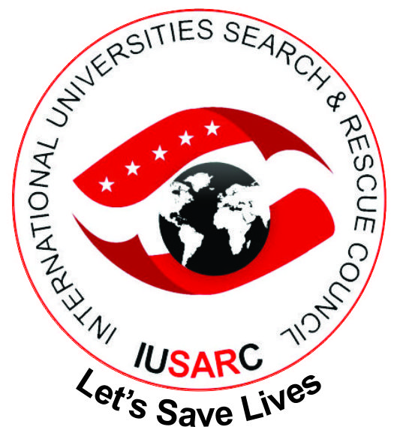
ULUSLARARASI ÜNİVERSİTELER ARAMA KURTARMA KONSEYİ
ÇALIŞMA KURULU TOPLANTISI

TARİH : 12 Nisan 2017
SAAT : 10:30
YER : Sivil Savunma Teşkilatı Başkanlığı
GÜNDEM
1. Bir önceki çalışma kurulu toplantısı sonucunda alınan kararlarla ilgili yapılmış olan çalışmalar hakkında bilgi verilmesi,
2. Çalışma Kurulu üyeleri tarafından tanınmış üniversitelerin Konseye üyeliği için yapılan faaliyetler konusunda LAÜ ve ODTÜ dışındaki üniversitelerin bilgi vermesi.
3. Harekat ve Eğitim Şube Müdürlüğü tarafından Nisan 2017 ayında yapılacak, ulusal bazlı NUSARGames-2017 Arama-Kurtarma Oyunları ile ilgili takvimin son halinin görüşülmesi, sempozyum programının içeriğinin detaylandırılması , genel kurul toplantısı gündeminin ve ödül töreni ile ilgili hazırlanan program hakkında çalışma kurulu üyelerine bilgi verilmesi,
4. Sempozyum sonrası çıkarılması düşünülen kitabın kimler tarafından derlenip nasıl basılacağı konusunun görüşülmesi,
5. Dış İlişkiler Koordinatörü tarafından Polanya’da, University of Warsaw Üniversitesi tarafından Bileşmiş Milletlerin sponsorluğunda 13 Ekim BM Dünya Afet Risklerinin Azaltılması Günü kapsamında gerçekleştirilecek sempozyuma (http://www.drr.uw.edu.pl/) katılım düzeyinin ve katılımcıların kararlaştırılmasına, bu bağlamda yapılan girişimler hakkında çalışma kuruluna bilgi verilmesi,
6. Üniversitelerin Akut Ekiplerinin eğitim programının ne aşamada olduğunun değerlendirilmesi, eksikliklerin tespiti, Üniversite adına yarışmaya katılacak ( beş erkek ve 3 kız AKUT öğrencisi) ekip listesi ile yarışma süresince kalınacak tesiste öğrencilerle birlikte kalacak akademisyenin/ veya üniversite görevlisinin Konsey Başkanlığına verilmesi,
7. IUSRC Dış İlişkiler Koordinatörü tarafından gönderilen davet mektuplarına gönderilen yanıtlar hakkında çalışma kuruluna bilgi verilmesi,
8. Genel Kurul’da Konsey Statü Metni değişiklik taleplerinin görüşülmesi ve karara bağlanması Varsa), yeni Yönetim Kurulu (10 kişi asil, 3 yedek üye, başkan, asbaşkan’ın saptanması) ile Denetim ve Disiplin Kurulu’nun (3 asil, 1 yedek üyenin belirlenmesi) uzlaşı ile belirlenmesi,
9. Bir sonraki aylık koordinasyon toplantı tarihi ve yerinin belirlenmesi.

IUSARC ÇALIŞMA KURULUNUN 15 MART 2017 TARİHLİ

TOPLANTI SONUÇ TUTANAĞI

S.NO | ALINAN KARAR | İLGİLİ ÜNİTE
1. | NUSARGames-2017 Arama Kurtarma Oyunlarının icrasının 24-26 Nisan 2017 tarihlerinde, IUSARC VI. Genel Kurulunun 26 Nisan 2017 tarihinde gerçekleştirilmesine, | IUSARC Başkanlığı  Sivil Savunma Teşkilatı Başkanlığı
2. | NUSARGames-2017 Arama Kurtarma Oyunlarının;  - 26 Nisan 2017 akşamı gerçekleştirilecek NUSARGames-2017 Ödül Töreni ve Kapanışına üst düzey protokolün davet edilmesine,  - 24 Nisan 2017 tarihinde gerçekleştirilecek Açılış Törenine daha düşük seviyeli protokolün davet edilmesine,  - Oyunlar süresince yapılacak video çekimlerinden oluşacak bir film gösteriminin yapılmasına, | -IUSARC Başkanlığı  -Personel ve İdari Şube -Müdürlüğü  Radyo Müdürlüğü
3. | Gerçekleştirilecek sempozyumun,  - 23 Nisan 2017 tarihinde otele girişlerinin yapılmasına,  - 24-26 Nisan 2017 tarihlerinde icra edilmesine,  Genel Kurulun ise 26 Nisan 2017 tarihinde, Acapulco Hotel’in 200 kişilik salonunda gerçekleştirilmesine, | -IUSARC Başkanlığı
4. | Gerçekleştirilecek sempozyuma KKTC’deki Üniversitelerden, belirlenecek kontenjan miktarı kadar öğrencinin dinleyici olarak katılmasının sağlanmasına, | -IUSARC Başkanlığı  - Çalışma Kurulu Üyeleri
5. | 2018 yılında gerçekleştirilmesi planlanan IUSARGames-2018’e katılacak KKTC Üniversitelerinin AKUT ekiplerinde, gönüllülük esasına dayalı olmak koşulu ile, 3. dünya ülkelerinden öğrencilerin de dahil edilmesi konusunda çalışma yapılmasına, | -IUSARC Başkanlığı  -Çalışma Kurulu Üyeleri
6. | Kıbrıs Sağlık ve Toplum Bilimleri Üniversitesi’nin Konseye üyeliği konusundaki çalışmaların tamamlanmasına, | -IUSARC Başkanlığı
7. | University of Zambia’ya Konsey üyeliği ve VI. Genel Kurula katılım konusunda Rektörlük düzeyinde davet yapılmasına, | -Dış İlişkiler Koordinatörlüğü
8. | Oyunlara katılacak ekiplerin sigortalama işlemlerinin gerçekleştirilmesi için kimlik bilgilerinin 07 Nisan 2017 tarihine kadar Üniversiteler tarafından bağlı bulundukları Sivil Savunma Bölge Müdürlüklerine, Bölge Müdürlüklerinin de Personel ve İdari Şube Müdürlüğü’ne bildirilmesine, | -IUSARC Başkanlığı  -Çalışma Kurulu Üyeleri  -Bölge Müdürlükleri  -Personel ve İdari Şube Müdürlüğü
9 | 2018 yılında gerçekleştirilmesi planlanan IUSARGames-2018 ile ilgili sponsorluk faaliyetlerinin, ilgili şirketlerin mali bütçelerinin belirlenmesinden önce, yıl sonu itibarı ile bitirilmesine, bu amaçla tanıtım maksadıyla uygun görülecek firmaların Kapanış törenine davet edilmesine, | -IUSARC Başkanlığı  -Çalışma Kurulu Üyeleri

-1-

IUSARC ÇALIŞMA KURULUNUN 15 MART 2017 TARİHLİ

TOPLANTI SONUÇ TUTANAĞI

S.NO | ALINAN KARAR | İLGİLİ ÜNİTE
10. | Gerçekleştirilecek Ödül Töreninde, bir sonraki yıl icra edilecek faaliyet programının sunulmasına, (Genel Kurul’da Karar) | -IUSARC Başkanlığı  -Çalışma Kurulu Üyeleri
11. | Genel Kurul’da seçimi yapılacak Yönetim Kurulu ve Disiplin Kurulu adayları ile ilgili çalışma yapılara bir sonraki Çalışma Kurulu toplantısında sonuçlandırılmasına, Genel Kurul’da gerçekleştirilecek seçimin yönteminin belirlenmesine, | -IUSARC Başkanlığı  -Çalışma Kurulu Üyeleri
12. | Bir sonraki Çalışma Kurulu Toplantısının 12 Nisan 2017 Çarşamba günü Sivil Savunma Teşkilatı Başkanlığı Bakanlık Karargahında yapılmasına, | Tüm Birimler

OYBİRLİĞİ ile karar verilmiştir.

-2-

